2022年大庆市初中学业水平考试
生物、地理
一、选择题
1. 生物体的子代与亲代之间，在很多方面表现出相同的特征，但总有一部分特征并不相同。上述现象说明生物具有的特征是（ ）
A. 生活需要营养 B. 能对外界刺激做出反应
C. 能进行呼吸 D. 都有遗传和变异的特性
【答案】D
【解析】
【分析】生物的共同特征有：①生物的生活需要营养；②生物能进行呼吸；③生物能排出身体内产生的废物；④生物能对外界刺激作出反应；⑤生物能生长和繁殖；⑥生物都有遗传和变异的特性；⑦除病毒以外，生物都是由细胞构成的。
【详解】遗传是指生物亲子间的相似性，变异是生物的亲代与子代之间以及子代的个体之间在性状上的差异性。所以，题干现象说明生物具有的特征是：都有遗传和变异的特性。
故选D。
2. 沙漠上到处都是不毛之地，只有靠近水源的地方出现绿洲，这说明对植物分布有影响的非生物因素是（ ）
A. 温度 B. 阳光 C. 水 D. 无机盐
【答案】C
【解析】
【分析】环境中影响生物的生活和分布的因素叫做生态因素，包括非生物因素和生物因素。非生物因素有光、温度、水、空气等。生物因素是指环境中影响某种生物个体生活的其他所有生物，包括同种和不同种的生物个体。
【详解】沙漠干旱缺水，而水是生物体的主要组成成分，水分影响生物的生长和发育，并决定陆生生物的分布。所以，题干所述现象说明：对植物分布有影响的非生物因素是水。
故选C。
3. 下列选项能正确表示一条食物链的是（ ）
A. 阳光→草→兔→鹰 B. 草→兔→鹰
C. 兔→鹰 D. 鹰→兔→草
【答案】B
【解析】
【分析】食物链
（1）概念：在生态系统中，不同生物之间由于吃与被吃的关系而形成的链状结构。
（2）组成：只有生产者和消费者，没有分解者和非生物物质和能量。
（3）书写：每条食物链的起始环节都是生产者（植物），终结于最高级的消费者（动物）。箭头指向表示物质循环和能量流动的方向，即箭头由被捕食者指向捕食者。例如：草→鼠→蛇→鹰。
【详解】A．“阳光→草→兔→鹰”中不应该有“阳光”，A错误。
B．“草→兔→鹰”符合食物链的书写要求，B正确。
C．“兔→鹰”缺少生产者，C错误。
D．“鹰→兔→草”箭头方向颠倒，起点应该是生产者，D错误。
故选B。
4. 一个完整的生态系统的组成是（ ）
A. 生产者和消费者 B. 生产者、消费者和分解者
C. 生产者和非生物部分 D. 生产者、消费者、分解者和非生物部分
【答案】D
【解析】
【分析】在一定的空间范围内，生物与环境所形成的统一的整体叫生态系统。
【详解】一个完整的生态系统包括非生物部分和生物部分，非生物部分包括阳光、空气、水、温度等，生物部分由生产者（主要是植物）、消费者（主要是动物）和分解者（腐生的细菌、真菌）组成。
故选D。
5. 下列关于显微镜使用的说法，错误的是（ ）
A. 显微镜的使用步骤包括：取镜和安放，对光，观察，清洁收镜
B. 使用显微镜观察英文字母“d”，看到的物像是“d”
C. 对光完成的标志是看到明亮的圆形视野
D. 选用10×目镜和40×物镜观察时，显微镜的放大倍数是400倍
【答案】B
【解析】
【分析】光学显微镜的使用步骤：取镜和安放；对光；观察（安装装片、调焦）；最后把显微镜放回原处，整理实验台。1、取镜和安放。①右手握住镜臂，左手托住镜座。②把显微镜放在实验台上，略偏左，安装好目镜和物镜。2、对光。①转动转换器，使低倍物镜对准通光孔。注意，物镜的前端与载物台要保持2厘米的距离。②把一个较大的光圈对准通光孔。左眼注视目镜内，右眼睁开，便于以后观察画图。转动反光镜，看到明亮视野。3、观察。①安装装片：把所要观察的载玻片放到载物台上，用压片夹压住，标本要正对通光孔。②调焦：转动粗准焦螺旋，使镜筒缓缓下降，眼睛看着物镜以免物镜碰到玻片标本，从而压坏玻片标本或损坏物镜，直到物镜接近载玻片。这时左眼向目镜内看，同时反向转动粗准焦，使镜筒缓缓上升，直到找到物像，物像不清晰，再调节细准焦螺旋，使物像更加清晰。最后整理实验台。
【详解】A．显微镜的使用步骤包括：取镜和安放，对光，观察，清洁收镜，A正确。
B．在显微镜下看到的物像是倒像，所以使用显微镜观察英文字母“d”，看到的物像是“p”，B错误。
C．对光完成的标志是看到明亮的圆形视野，C正确。
D．显微镜的放大倍数=目镜放大倍数×物镜放大倍数。选用10×目镜和40×物镜观察时，显微镜的放大倍数是400倍，D正确。
故选B。
6. 下列选项属于柳树叶片细胞中能量转换器的是（ ）
A. 细胞壁 B. 细胞膜 C. 细胞核 D. 线粒体和叶绿体
【答案】D
【解析】
【分析】植物细胞中的能量转换器有叶绿体和线粒体．叶绿体中的叶绿素能吸收光能，将光能转变为化学能，储存在它所制造的有机物中；线粒体能将细胞中的有机物在氧的参与下分解为二氧化碳和水，同时将有机物中的化学能释放出来，供细胞利用。
【详解】A．细胞壁具有保护和支持作用；A不符合题意。
B．细胞膜具有保护和控制物质进出细胞的作用；B不符合题意。
C．细胞核含有遗传物质，能传递遗传信息；C不符合题意。
D．叶绿体是绿色植物细胞中广泛存在的一种含有叶绿素等色素的质体，是植物细胞进行光合作用的场所；线粒体是广泛存在于动物细胞和植物细胞中的细胞器，是细胞呼吸产生能量的主要场所，所以在叶的细胞中含有的能量转换器为叶绿体和线粒体，D符合题意。
故选D。
7. 以上四项中，不属于植物组织的是（ ）
A. 保护组织 B. 结缔组织 C. 输导组织 D. 营养组织
【答案】B
【解析】
【分析】人体的基本组织有：上皮组织、肌肉组织、神经组织、结缔组织，植物的组织有保护组织、输导组织、营养组织、机械组织和分生组织等。
【详解】据分析可见：A、C、D都属于植物的组织；B结缔组织属于人体的基本组织，可见B正确。
故选B。
8. 下列关于苔藓植物的叙述，错误的是（ ）
A. 许多苔藓植物的叶只有一层细胞 B. 一般都很矮小
C. 茎中有导管，叶中有叶脉 D. 通常具有类似茎和叶的分化
【答案】C
【解析】
【分析】苔藓植物的特点：植物矮小，没有根，有茎叶的分化，但没有输导组织。
【详解】A．苔藓植物的叶只由一层细胞构成，且叶中无输导组织，A正确。
B．苔藓植物的受精离不开水，无根，比较矮小，B 正确。
C．苔藓植物有了茎、叶的分化，茎中没有导管，叶没有叶脉，体内无输导组织，无根，起固着作用的是假根，C错误，
D．苔藓植物有茎、叶的分化，D正确。
故选C。
9. 成熟的菜豆种子和玉米种子的共同点不包括（ ）
A. 都有种皮 B. 都有子叶 C. 都有胚 D. 都有胚乳
【答案】D
【解析】
【分析】菜豆种子和玉米种子：
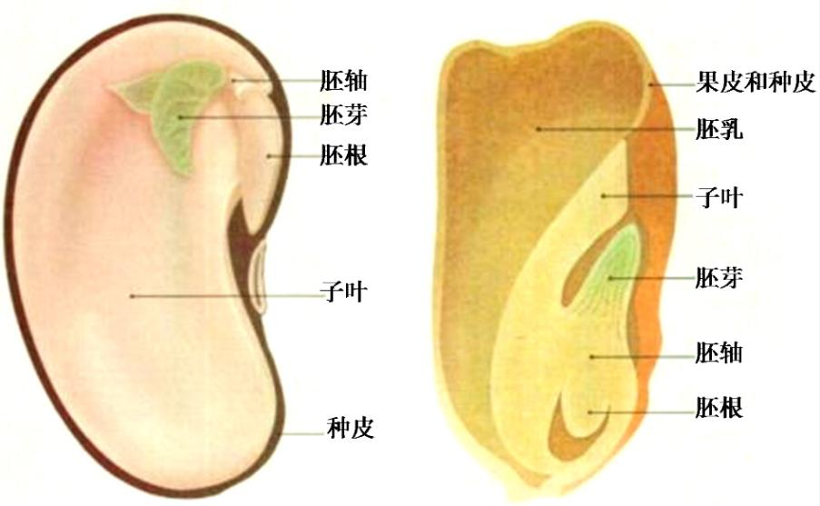
【详解】菜豆种子的结构包括胚和种皮；玉米种子的结构包括种皮、胚和胚乳。它们的胚都包括胚芽、胚轴、胚根和子叶，不过菜豆种子的子叶2片，肥厚，贮存着丰富的营养物质；玉米种子的子叶1片，营养物质贮存在胚乳里。所以，成熟的菜豆种子和玉米种子的共同点不包括“都有胚乳”。
故选D。
10. 玉米根尖吸收水分和无机盐的主要部位是（ ）
A. 分生区 B. 伸长区 C. 成熟区 D. 根冠
【答案】C
【解析】
【分析】根尖是指从根的顶端到生有根毛的一段，根尖的结构从顶端向上，一般可以划分为四个部分根冠、分生区、伸长区和成熟区，解答即可。
【详解】A．分生区被根冠包围着，属于分生组织，细胞很小，细胞壁薄，细胞核大，细胞质浓，具有很强的分裂能力，能够不断分裂产生新细胞，向下补充根冠，向上转化为伸长区，故A不符合题意。
B．伸长区在分生区上部，细胞逐渐停止分裂，开始迅速伸长，是根伸长最快的地方，故B不符合题意。
C．成熟区在伸长区的上部，细胞停止伸长，开始分化，表皮细胞一部分向外突起形成根毛，根毛的存在增加了根的吸收面积，是吸收水分和无机盐的主要部位，故C符合题意。
D．根冠位于根的顶端，属于保护组织，细胞比较大，排列不够整齐，像一顶帽子似地套在外面，具有保护作用，故D不符合题意。
故选C。
11. 如图为探究光合作用某一产物的实验装置，实验开始时试管中装满水，一段时间后，等气体充满试管容积的1/2左右时，取出试管，迅速将快要熄灭的卫生香伸进试管口内，观察卫生香燃烧情况。下列相关叙述正确的是（ ）
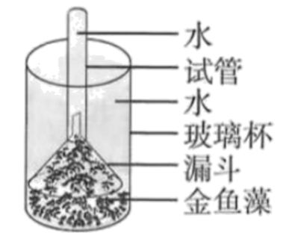
A. 此实验在有光或无光条件下都可进行
B. 此实验可证明光合作用的产物中有二氧化碳
C. 此实验可证明光合作用的产物中有氧气
D. 此实验可证明光合作用的产物中有有机物
【答案】C
【解析】
【分析】题干中的实验装置是用来验证植物的光合作用是否产生氧气，氧气有助燃的特性，可用快要熄灭的木条来验证有无氧气的产生。
【详解】A．光合作用的条件是光，该装置为探究光合作用某一产物的实验，因此应将实验装置放置在光下，A错误。
B．光合作用的原料是二氧化碳和水，产物是有机物和氧气，条件是光，场所是叶绿体；此装置为“为探究光合作用某一产物的实验”，因此本实验不能证明光合作用的产物是二氧化碳，B错误。
C．氧气有助燃的特性，可使快要熄灭的卫生香复燃来检验试管内收集到的气体是氧气，从而证明光合作用的产物中含有氧气，C正确。
D．此实验装置没有经过暗处理和设置对照实验，不能证明光合作用的产物中含有有机物，D错误。
故选C。
12. 下列营养物质中，能为人体生命活动提供能量的是（ ）
①糖类 ②脂肪 ③蛋白质 ④水 ⑤无机盐 ⑥维生素
A. ①②③ B. ④⑤⑥ C. ②③④ D. ③④⑤
【答案】A
【解析】
【分析】食物中营养物质分为能源物质（糖类、脂肪、蛋白质）和非能源物质（水、无机盐、维生素）。
【详解】糖类、脂肪、蛋白质都是组成细胞的主要物质，并能为生命活动提供能量。糖类是主要的供能物质，能为人体提供能量；蛋白质是构成人体细胞的基本物质，与人体的生长发育以及细胞的修复和更新有重要关系，也能提供少量的能量；脂肪是备用能源，一般存储在皮下备用；水、无机盐、维生素不能提供能量。所以，能为人体生命活动提供能量的是：①糖类、②脂肪、③蛋白质；不能为人体提供能量的是④水、 ⑤无机盐和⑥维生素。
故选A。
13. 人体一旦缺乏维生素，生长发育就会受到影响。缺乏维生素A时的症状是（ ）
A. 皮肤干燥、夜盲症、干眼症等 B. 神经炎、消化不良、食欲不振等
C. 坏血病、抵抗力下降等 D. 佝偻病、骨质疏松症等
【答案】A
【解析】
【分析】维生素不是构成细胞的主要原料，不为人体提供能量，人体每日对它们的需要量也很小。但是，维生素对人体的重要作用是其他营养物质所不能代替的。人体一旦缺乏维生素，就会影响正常的生长发育，甚至患病。
【详解】A．维生素A能促进人体正常发育，增强抵抗力，维持人的正常视觉，缺乏维生素A时引起夜盲症、皮肤干燥、干眼症，A正确。
B．维生素B₁维持人体正常的新陈代谢和神经系统的正常生理功能，缺乏维生素B₁时引起神经炎、脚气病、消化不良，B错误。
C．维生素C维持正常的新陈代谢、维持骨肌肉和血液的正常生理作用，增长抵抗力，缺乏维生素C时患坏血症（牙龈出血）、抵抗力下降等，C错误。
D．维生素D促进钙、磷吸收和骨骼发育，缺乏维生素D时引起佝偻病、骨质疏松等，肝脏、鸡蛋、鱼肝油含有较多的维生素D，D错误。
故选A。
14. 下列关于人体对食物消化和吸收的叙述，错误的是（ ）
A. 人体的消化系统由消化道和消化腺组成
B. 小肠是人体吸收营养物质的主要器官
C. 将食物切断、磨碎、与消化液充分混合不属于食物的消化过程
D. 食物中的淀粉在消化酶的作用下分解为能被细胞吸收的葡萄糖
【答案】C
【解析】
【分析】人体的消化系统包括消化道和消化腺。消化道自上而下依次是：口腔、咽、食道、胃、小肠、大肠和肛门；消化腺有唾液腺、胃腺、肝脏、肠腺和胰腺，其中唾液腺、肝脏和胰腺位于消化道外，肠腺和胃腺位于消化道以内。
食物在消化道内分解成可以被细胞吸收的物质的过程叫消化。食物在消化系统中的变化，既有物理性消化又有化学性消化。物理性消化：食物在消化道内通过牙齿的咀嚼、舌的搅拌以及胃肠的蠕动，把大的食物颗粒变为小的食物颗粒，物质成分没有发生变化。化学性消化：食物在消化道内在各种消化酶的作用下被分解的过程，物质成分发生了变化。
【详解】A．人体的消化系统包括消化道和消化腺，正确。
B．小肠长，有皱襞和小肠绒毛，内有多种消化液，绒毛壁和毛细血管壁都很薄，这些特点与消化和吸收功能相适应。因此，小肠是消化和吸收的主要器官，正确。
C．将食物切断、磨碎、与消化液充分混合属于食物的消化过程，消化分物理性消化和化学性消化，错误。
D．淀粉在口腔中开始被消化，在唾液淀粉酶的作用下分解成麦芽糖，然后在小肠中在肠液和胰液的作用下被彻底分解成葡萄糖。葡萄糖通过小肠的吸收作用进入血液，正确。
故选C。
15. 下图是肺泡与血液之间进行气体交换的示意图，其中a和b代表不同气体，c代表富含血红蛋白的细胞，下列相关叙述错误的是（ ）
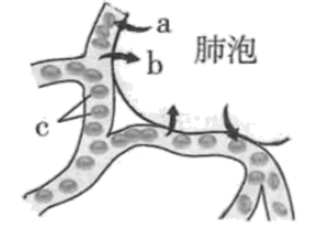
A. a代表氧气 B. b代表二氧化碳
C. c代表红细胞 D. 肺泡中的a只需要透过肺泡壁就能进入血液
【答案】D
【解析】
【分析】肺与血液的气体交换过程：
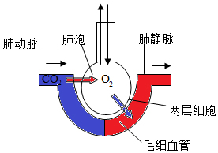
【详解】肺泡外缠绕着毛细血管，肺泡壁和毛细血管壁都是只由一层上皮细胞构成。血液中的氧气浓度比肺泡内的二氧化碳浓度低，根据气体扩散作用的原理，氧气会穿过毛细血管壁、肺泡壁进入肺泡。所以，结合分析和题图可知，a代表氧气、b代表二氧化碳、c代表红细胞；肺泡内的a氧气进入血液，需要经过肺泡壁和毛细血管壁。
故选D。
16. 毛细血管具有一定的特点，便于血液与组织细胞进行物质交换。下列选项不属于毛细血管特点的是（ ）
A. 数量最多，分布最广 B. 管壁非常薄 C. 内径很小 D. 管内血流速度最快
【答案】D
【解析】
【分析】毛细血管的特点是：管腔最细，只允许红细胞单行通过；管壁最薄，只有一层上皮细胞构成；血流速度最慢；这些特点都有利于血液与组织细胞间进行物质交换。
【详解】毛细血管是连通于最小的动脉与静脉之间的血管，它数量最多，分布最广，遍布全身各处组织中；它的内径很小，只允许红细胞单行通过；管壁非常薄，只由一层扁平上皮细胞构成；管内血流的速度最慢，由此可知，管内血流速度最快不是毛细血管的特点，D符合题意。
故选D。
17. 心脏的四个腔分别有血管与之相连通，与左心室相连的血管是（ ）
A. 主动脉 B. 上、下腔静脉 C. 肺动脉 D. 肺静脉
【答案】A
【解析】
【分析】心脏主要由心肌构成。它有4个空腔，按照位置关系，这4个腔分别叫作左心房、左心室、右心房、右心室。心脏结构及与心脏相连的血管，如图所示：
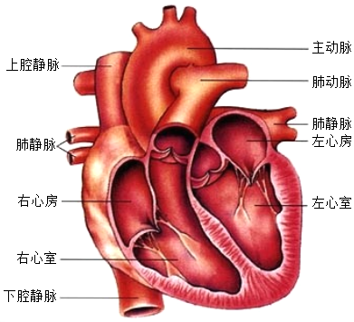 。
【详解】由心脏结构图可知，与心脏四腔相连的血管：左心房连通肺静脉，左心室连通主动脉，右心房连通上、下腔静脉，右心室连通肺动脉。概括地说，心室与动脉相连通，心房与静脉相连通。
故选A。
【点睛】掌握与心脏四腔相连的血管是解题的关键。
18. 小明意外受伤，急需输血，他是A型血，但是医院暂时没有A型血，所以医生给小明缓慢输入少量的某种血型的血液进行急救，输入血液的血型是（ ）
A. B型 B. AB型 C. O型 D. 以上都可以
【答案】C
【解析】
【分析】ABO输血血型：
A型血的人，可以接受O型、A型，可以输给A型、AB型；
B型血的人，可以接受O型、B型，可以输给B型、AB型；
AB型血的人，可以接受AB型、A型、B型、O型，可以输给AB型；
O型血的人，可以接受O型，可以输给O型、A型、B型、AB型。
【详解】输血时，如果受血者和献血者的血型不合，输血后受血者的红细胞会凝集成团，阻碍血液循环，而给受血者带来严重的后果，甚至死亡。因此，安全输血非常重要，安全输血以输同型血为原则。但在紧急情况下，AB血型的人可以接受任何血型，但只能输给AB血型的人，O型血可以输给任何血型的人，但只能接受O型血。所以，小明是A型血，可以少量输入O型血。
故选C。
19. 组成泌尿系统的器官中，形成尿液的场所是（ ）
A. 输尿管 B. 肾脏 C. 膀胱 D. 尿道
【答案】B
【解析】
【详解】试题分析：泌尿系统的组成包括：肾脏、输尿管、膀胱和尿道，其中中形成尿液的器官是肾脏。
考点：泌尿系统的组成。
20. 下列做法中，不利于我们预防近视的是（ ）
A. 读写姿势要正确 B. 保持眼与书之间合适的距离
C. 躺着看书 D. 定期检查视力，认真做眼保健操
【答案】C
【解析】
【分析】此题考查的知识点是眼睛使用和保护，解答时可以从预防近视眼的“三要、五不看”和近视眼的矫正方面来切入。
【详解】A．读书写字的姿势要正确，读书写字时眼与书的距离保持在33cm左右，可以预防近视，A不符合题意。
B．书与眼睛距离便越来越近，很容易造成眼睛疲劳，容易造成近视，所以看书时，与屏幕保持足够距离，B不符合题意。
C．躺着看书书本与眼睛的距离较近，手拿书本又不能持久，一会儿便累得胳膊发酸，书本与眼睛距离便越来越近，很容易造成眼睛疲劳。还有许多青年学生喜欢侧躺着身子看书，这样不但光线不好，长时间侧着身子，歪着眼睛阅读，对青年人来说还容易造成斜视，眼肌疲劳，引起近视眼等不良后果，所以不要躺着看书，C符合题意。
D．认真完成眼保健操，眼保健操能有效促进眼周血液循环，同时能消除睫状肌的紧张或痉挛，缓解眼部疲劳，对眼睛有一定的保健作用，能有效预防近视，D不符合题意。
故选C。
21. 神经系统结构和功能的基本单位是（ ）
A. 脊髓 B. 细胞体 C. 神经组织 D. 神经元
【答案】D
【解析】
【分析】1．神经元的结构：
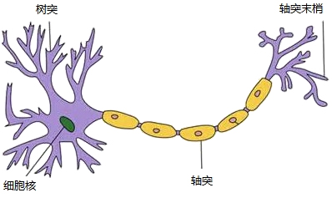
2．脊髓是脑与躯干、内脏之间的联系通路。脊髓由灰质和白质组成，灰质是神经元胞体聚集部位，有反射功能，白质由神经纤维构成，有传导功能。
3．神经组织主要由神经细胞构成，感受刺激，传导神经冲动，起调节和控制作用。
【详解】神经元即神经细胞，是神经系统最基本的结构和功能单位，在体内起着调节和控制的作用。神经元的基本结构包括细胞体和突起两部分。
故选D。
22. 新生儿的嘴唇第一次接触奶头就会有吮吸动作，这是人生来就有的反射，下列选项不属于这类简单的反射的是（ ）
A. 眨眼反射 B. 缩手反射 C. 排尿反射 D. 望梅止渴
【答案】D
【解析】
【分析】反射分为简单反射（非条件反射）和复杂反射（条件反射）。简单反射是人生来就有的，复杂反射是人们通过长期生活经验的积累形成的。
【详解】ABC．眨眼反射、缩手反射和排尿反射这些反射都是人生来就有的先天性反射，是一种比较低级的神经活动，由大脑以下的神经中枢（脑干、脊髓）参与即可完成，也称为简单反射，ABC不符合题意。
D．望梅止渴这种反射是出生以后在生活过程中逐渐形成的后天性反射，是在非条件反射的基础上，经过一定的过程，在大脑皮层参与下完成的，属于复杂反射（条件反射），D符合题意。
故选D。
23. 小刚身体消瘦且情绪容易激动，去医院检查发现是体内某种激素过多引起的，这种激素最可能是（ ）
A. 甲状腺激素 B. 胰岛素 C. 生长激素 D. 雌性激素
【答案】A
【解析】
【分析】激素是由内分泌腺的腺细胞所分泌的、对人体有特殊作用的化学物质。它在血液中含量极少，但是对人体的新陈代谢、生长发育和生殖等生理活动，却起着重要的调节作用。激素分泌异常会引起人体患病。
【详解】A．甲状腺激素过多，人可能患甲亢，甲亢患者表现出血压升高、心搏加快、多汗、情绪激动、眼球突出等症状。甲状腺激素分泌不足，会导致神经系统、生殖器官发育受影响，如果婴儿时缺乏甲状腺激素会患呆小症。缺碘会使患甲状腺肿，俗称“大脖子病”，A符合题意。
B．胰岛素是机体内唯一降低血糖的激素，当胰岛素分泌不足时，血糖浓度升高，超出了肾小管的重吸收能力，导致最终的尿液中出现葡萄糖。因此，长期缺乏胰岛素时，会导致血糖浓度高于正常水平，而患糖尿病，B不符合题意。
C．生长激素具有促进人体生长发育的作用，当生长激素分泌异常时会出现不同的症状。幼年时期生长激素分泌不足会得侏儒症；幼年时期分泌过多会得巨人症；成年生长激素分泌过多会得肢端肥大症，C不符合题意。
D．雌性激素是由卵巢分泌的，雌性激素能激发并维持促使人体出现第二性征，在女性表现为：乳房隆起、骨盆变得宽大等，D不符合题意。
故选A。
24. 下列各类动物中，属于脊椎动物的是（ ）
A. 腔肠动物 B. 环节动物 C. 鱼 D. 软体动物
【答案】C
【解析】
【分析】动物分为脊椎动物和无脊椎动物，无脊椎动物又主要分为原生动物、腔肠动物、扁形动物、线形动物、环节动物、软体动物、节肢动物，脊椎动物包括鱼类、两栖类、爬行类、鸟类和哺乳类。
【详解】ABD．腔肠动物、环节动物和软体动物的体内都没有脊椎骨组成的脊柱，都属于无脊椎动物，ABD不符合题意。
C．鱼的体内有脊椎骨组成的脊柱，属于脊椎动物，C符合题意。
故选C。
25. 下列关于各种动物主要特征的叙述，正确的是（ ）
A. 水螅有口有肛门 B. 蛔虫有口无肛门
C. 蝗虫身体和附肢都分节 D. 兔有锋利的犬齿
【答案】C
【解析】
【分析】本题主要考查腔肠动物、线形动物、节肢动物和哺乳动物主要特征。
【详解】A．水螅属于腔肠动物，腔肠动物的主要特征：身体呈辐射对称，体表有刺细胞，有口无肛门，A错误。
B．蛔虫属于线形动物，线形动物的主要特征：身体细长，呈圆柱形；体表有角质层，有口有肛门，B错误。
C．蝗虫属于节肢动物，节肢动物的主要特征：体表有外骨骼，身体和附肢都分节，C正确。
D．兔是哺乳类草食性动物，其牙齿的特点是具有门齿和臼齿，没有犬齿，适于食草生活，D错误。
故选C。
26. 下列动物中，不属于恒温动物的是（ ）
A. 啄木鸟 B. 眼镜蛇 C. 猕猴 D. 非洲象
【答案】B
【解析】
【分析】根据动物的体温是否恒定，可以把动物分为恒温动物和变温动物。体温不随环境温度的变化而变化的动物是恒温动物，恒温动物只有两类鸟类和哺乳动物。体温随环境温度的变化而变化的动物是变温动物。除了鸟类和哺乳动物，其它动物都为变温动物。
【详解】ACD．结合分析可知，啄木鸟是鸟类，猕猴和非洲象是哺乳类，它们都是恒温动物，ACD正确。
B．眼镜蛇是爬行动物，属于变温动物，B错误。
故选B。
27. 下图是伸肘动作示意图，在你完成伸肘动作的过程中，不包含下列哪个步骤（ ）
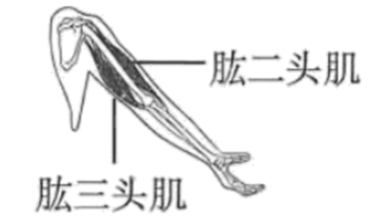
A. 骨骼肌接受神经传来的兴奋 B. 图示状态下，肱二头肌收缩
C. 相应的骨受到牵引 D. 骨绕关节转动
【答案】B
【解析】
【分析】人体的任何一个动作，都是在神经系统的支配下，由于骨骼肌收缩，并且牵引了所附着的骨，绕着关节活动而完成的。骨骼肌有受刺激而收缩的特性，当骨骼肌受神经传来的刺激收缩时，就会牵动着它所附着的骨，绕着关节活动，于是躯体就产生了运动。在运动中，神经系统起调节作用，骨起杠杆的作用，关节起支点作用，骨骼肌起动力作用。
【详解】人体的任何一个动作，都是在神经系统的支配下，由于骨骼肌收缩，并且牵引了所附着的骨，绕着关节活动而完成的。在运动中，神经系统起调节作用，骨起杠杆的作用，关节起支点作用，骨骼肌起动力作用。因此当你做任何一个动作时，都会包括以下步骤：骨骼肌接受神经传来的兴奋、骨骼肌收缩、相应的骨受到牵引、骨绕关节转动。而图示是伸肘的动作，肱二头肌舒张，肱三头肌收缩，B符合题意。
故选B。
28. 幼小的黑猩猩能模仿成年黑猩猩，用一根蘸有水的树枝从蚁穴钓取白蚁作为食物。下列对幼小黑猩猩的这种行为的解释中，正确的是（ ）
①是先天性行为②是学习行为③仅由体内的遗传物质所决定④由生活经验和学习获得
A. ①④ B. ②③ C. ②④ D. ①③
【答案】C
【解析】
【分析】（1）先天性行为是动物生来就有的，由动物体内的遗传物质决定的行为，是动物的一种本能，不会丧失。
（2）后天学习行为是动物出生后，在动物的成长过程中，通过生活经验和学习逐渐建立起来的新的行为。
【详解】“幼小的黑猩猩能模仿成年黑猩猩，用一根蘸水的树枝从蚁穴钓取白蚁作为食物”，这是通过生活经验和学习模仿逐渐建立起来的新的学习行为，因此，对黑猩猩“钓取白蚁”这种行为的解释中，正确的是：②是学习行为、④是由生活经验和学习获得。
故选C。
29. 某种金合欢有大而中空的刺，蚂蚁栖居其中，并以金合欢嫩叶尖端的珠状小体为食。下表是用该种金合欢幼苗进行实验研究的结果，依据所学知识和实验数据，判断下列说法错误的是（ ）
金合欢幼苗的生长状况 |  | 没有蚂蚁生活金合欢 | 有蚂蚁生活的金合欢
10个月中的存活率/% |  | 43 | 72
幼苗生长的  高度/厘米 | 5月25日至6月16日 | 0→6.2 | 0→31.0
幼苗生长的  高度/厘米 | 6月17日至8月3日 | 6.2→10.2 | 31.0→72.9

A. 在研究时段内，有蚂蚁生活的金合欢比没有蚂蚁生活的金合欢幼苗存活率更高
B. 在研究时段内，有蚂蚁生活的金合欢比没有蚂蚁生活的金合欢幼苗生长速度更快
C. 可通过随意杀灭蚂蚁使金合欢生长得更好
D. 在自然生态系统中，蚂蚁和金合欢的数量不会无限增长
【答案】C
【解析】
【分析】（1）生物之间的关系包括：种内关系和种间关系。种内关系又分为种内互助和种内竞争；种间关系又有共生、寄生、捕食、种间竞争几种方式。
（2）共生是指有些生物与其它生物共同生活在一起，相互依赖，彼此有利，一旦分开，两者都要受到很大影响，甚至不能生活而死亡。
【详解】A．表中可知，没有蚂蚁生活的金合欢在10个月的存活率是43%，有蚂蚁生活的金合欢在10个月中的存活率是72%，所以在研究时段内，有蚂蚁生活的金合欢比没有蚂蚁生活的金合欢幼苗存活率更高，故A正确。
B．表中可知，在5月25日至6月16日中，没有蚂蚁生活的金合欢幼苗生长的高度为6.2厘米，有蚂蚁生活的金合欢幼苗生长的高度为31.0厘米；在6月17日至8月3日，没有蚂蚁生活的金合欢幼苗生长的高度为4.0厘米，有蚂蚁生活的金合欢幼苗生长的高度为41.9厘米，所以在研究时段内，有蚂蚁生活的金合欢比没有蚂蚁生活的金合欢幼苗生长速度更快，故B正确。
C．蚂蚁和金合欢的生活是共生，所以不可以通过随意杀灭蚂蚁，否则金合欢的生长会受到影响，故C错误。
D．在自然生态系统中，蚂蚁和金合欢的数量不会无限增长，因为蚂蚁和金合欢是生态系统的一部分，还要受其他生物的调节和控制，从而使生态系统处于平衡状态，故D正确。
故选C。
30. 细菌一定不具有的结构是（ ）
A. 细胞壁 B. 成形的细胞核 C. 细胞膜 D. 鞭毛
【答案】B
【解析】
【分析】细菌的结构有细胞壁、细胞膜、细胞质，细菌没有成形的细胞核，但有DNA集中区域。
【详解】细菌的结构有细胞壁、细胞膜、细胞质，细菌没有成形的细胞核，但有DNA集中区域，此外有些细菌的细胞壁外有荚膜，有些细菌有鞭毛，B符合题意。
故选B。
31. 下列关于细菌和真菌在自然界中作用的叙述，错误的是（ ）
A. 可参与自然界的物质循环 B. 可引起动植物和人患病
C. 只要肠道中存在细菌和真菌，人就会生病 D. 可与动植物共生
【答案】C
【解析】
【分析】细菌和真菌在自然界中的作用：①以营腐生生活的细菌和真菌作为分解者参与物质循环。②营寄生生活的细菌和真菌引起动植物和人患病，如链球菌可使人患扁桃体炎、猩红热、丹毒等疾病。③与动植物共生。实例：真菌+藻类共生的是地衣；根瘤菌+豆科植物，根瘤固氮；肠道内细菌+动物，帮助消化。
【详解】A．细菌和真菌作为分解者参与物质循环。一些营腐生生活的细菌和真菌能把动植物遗体、遗物（枯枝落叶、动物粪便等）分解成二氧化碳、水和无机盐，这些物质又能被植物吸收利用，进而制造有机物，促进了自然界中的物质循环，A正确。
B．细菌和真菌中有一些种类营寄生生活，它们生活在人、动植物体内或体表，从活的人、动植物体内吸收营养物质，可导致人或动植物患病，B正确。
C．在牛、羊、骆驼等草食动物的胃肠内，有些种类的细菌，可以帮助动物分解草料中的纤维素，而动物又可以为这些细菌提供生存的场所和食物，它们彼此依赖，共同生活，C错误。
D．共生是指有些细菌和真菌与动物或植物共同生活在一起，相互依赖，彼此有利，一旦分开，两者都要受到很大影响，甚至不能生活而死亡的现象。结合分析可知，细菌和真菌可与动植物共生，D正确。
故选C。
32. 下图是大肠杆菌噬菌体结构示意图，下列关于大肠杆菌噬菌体的叙述，正确的是（ ）
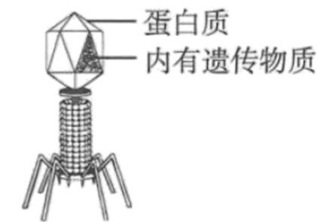
A. 具有细胞结构 B. 是一种细菌病毒
C. 能独立生活 D. 能在细胞外制造新病毒
【答案】B
【解析】
【分析】病毒是非细胞生物，只能寄生在活细胞中进行生命活动。病毒依据宿主细胞的种类可分为植物病毒、动物病毒和噬菌体；根据遗传物质来分，分为DNA病毒和RNA病毒；病毒由内部遗传物质和蛋白质外壳组成。
【详解】A．大肠杆菌噬菌体是一种病毒，病毒没有细胞结构，只由内部遗传物质和蛋白质外壳组成，A错误。
B．病毒依据宿主细胞的种类可分为植物病毒、动物病毒和细菌病毒（噬菌体），大肠杆菌噬菌体是寄生在细菌细胞内的细菌病毒，B正确。
C．病毒不能独立生存，只有寄生在活细胞里才能进行生命活动，一旦离开就会变成结晶体，当外界条件适宜时，病毒便侵入活细胞，生命活动就会重新开始，C错误。
D．病毒只能寄生在活细胞里，靠自己的遗传物质中的遗传信息，利用细胞内的物质，制造出新的病毒，这是它的繁殖方式，D错误。
故选B。
33. 在下列生物分类单位中，最基本的分类单位是（ ）
A. 种 B. 属 C. 门 D. 界
【答案】A
【解析】
【分析】为了弄清生物之间的亲缘关系，生物学家根据生物之间的相似程度，把它们分成不同的等级，生物分类的等级从高到低依次是：界、门、纲、目、科、属、种
【详解】生物分类的等级从高到低依次是：界、门、纲、目、科、属、种。界是最大的分类单位，种是生物分类的基本单位，一个生物就是一个物种。在生物各类群之间，所处的共同分类单位越小，包含物种越少，它们的差异越小，具有的共同特征就越多，表明它们的亲缘关系越近；等级越大，包含物种越多，差异越大，具有的共同特征就越少，亲缘关系越远。
故选A。
34. 大庆市连环湖生态系统具有多种多样的生物，其生物种类的多样性实质上是（ ）
A. 生态系统的多样性 B. 基因的多样性
C. 植物种类的多样性 D. 动物种类的多样性
【答案】B
【解析】
【分析】基因的多样性是生物多样性的内在形式，一个物种就是一个独特的基因库，可以说一个物种就是基因多样性的载体，生物种类的多样性实质是基因多样性。
【详解】生物多样性的内涵通常包括三个方面，即生物种类（物种）的多样性、基因（遗传）的多样性和生态系统的多样性。①生物种类（物种）的多样性是指一定区域内生物种类的丰富性，如我国已知鸟类就有1244种之多，被子植物有3000种；②基因（遗传）的多样性是指物种的种内个体或种群间的基因变化，不同物种之间基因组成差别很大，同种生物之间的基因也有差别，每个物种都是一个独特的基因库，基因的多样性决定了生物种类的多样性，因此生物种类的多样性实质是基因多样性；③生物种类的多样性组成了不同的生态系统，生态系统的多样性是指生物群落及其生态过程的多样性，以及生态系统的环境差异、生态过程变化的多样性等。
故选B。
35. 下列植物的生殖方式中，属于有性生殖的是（ ）
A. 椒草用叶生殖 B. 马铃薯用块茎生殖
C. 桃树开花结果 D. 竹用地下茎生殖
【答案】C
【解析】
【分析】由两性生殖细胞结合形成受精卵，再由受精卵发育成新个体的生殖方式属于有性生殖。有性生殖的后代，具有双亲的遗传特性。如植物用种子繁殖后代。不经过两性生殖细胞的结合，由母体直接产生新个体，这种生殖方式称为无性生殖。无性生殖产生的后代，只具有母体的遗传特性。
【详解】ABD．椒草用叶生殖、马铃薯用块茎生殖、竹用地下茎生殖，都不经过两性生殖细胞的结合，由母体直接产生新个体，这种生殖方式称为无性生殖，错误。
C．桃树开花结果，经过两性生殖细胞的结合形成受精卵，再由受精卵发育成新个体的生殖方式，属于有性生殖，正确。
故选C。
36. “毛毛虫”会变成美丽的蝴蝶，蝴蝶处于的发育阶段是（ ）
A. 幼虫 B. 蛹 C. 若虫 D. 成虫
【答案】D
【解析】
【分析】（1）完全变态发育经过卵、幼虫、蛹和成虫四个时期。完全变态发育的昆虫幼虫与成虫在形态构造和生活习性上明显不同，差异很大。
（2）不完全变态发育经过卵、若虫、成虫三个时期。不完全变态发育的昆虫幼体与成体的形态结构和生活习性非常相似，但各方面未发育成熟。
【详解】蝴蝶的发育属于完全变态发育，发育过程经过受精卵、幼虫、蛹和成虫4个时期，受精卵是一个细胞，个体最小；以爬行为主的是幼虫又叫“毛毛虫”；不食不动的是蛹；有2对翅，3对足的蝴蝶是成虫。因此，蝴蝶处于发育的阶段是成虫。
故选D。
37. 在鸡卵的结构中，对卵起保护作用，能减少水分丢失的是（ ）
A. 卵黄和卵黄膜 B. 卵壳和卵壳膜 C. 卵白和卵黄膜 D. 卵黄和卵白
【答案】B
【解析】
【分析】鸟卵的结构包括：胚盘，卵壳，系带，卵黄膜，卵黄，气室，卵白，卵壳膜。
【详解】卵黄为胚胎发育提供养料，卵白为胚胎发育提供养料和水分，卵壳和卵壳膜具有保护作用，能减少水分的散失。
故选B。
38. 下列各组性状中，属于相对性状的是（ ）
A. 人的身高和体重 B. 番茄果实的红色和茄子果实的紫色
C. 家兔毛的黑色和白色 D. 小明的A型血和小刚的A型血
【答案】C
【解析】
【分析】性状是指生物体所表现出的形态结构特征、生理特性和行为方式。相对性状是指同种生物同一性状的不同表现形式。
【详解】A．人的身高和体重，身高和体重是两种性状，不是相对性状，故A不符合题意。
B．番茄果实的红色和茄子果实的紫色，番茄和茄子是两种生物，不是相对性状，故B不符合题意。
C．家兔毛的黑色和白色，是同一种生物同一性状的不同表现类型，属于相对性状，故C符合题意。
D．小明的A型血和小刚的A型血，是同一种生物同一性状，但不是相对性状，故D不符合题意。
故选C。
39. 正常男性体细胞中性染色体组成是（ ）
A. XY B. XX C. X D. Y
【答案】A
【解析】
【分析】每种生物的体细胞内都含有一定数量的结构不同的染色体，这些染色体是成对存在的。
【详解】人的体细胞内的23对染色体，有一对染色体与人的性别有关，叫做性染色体；男性的性染色体是XY，女性的性染色体是XX。在形成生殖细胞的过程中，男性产生两种类型的精子，含有X染色体的和含Y染色体的，女性只产生一种类型的卵细胞，是含有X染色体的；即男性体细胞内的性染色体是XY，产生的精子中的性染色体是X或Y，女性体细胞内的性染色体是XX，产生的卵细胞中的性染色体是X。
故选：A。
【点睛】在体细胞内染色体是成对存在的，在生殖细胞内染色体是成单存在的。
40. 下列关于显性性状和隐性性状的叙述，正确的是（ ）
A. 生物体所表现出来的性状都是显性性状
B. 生物体没有表现出来的性状就是隐性性状
C. 出现频率低的性状是隐性性状
D. 表现出显性性状的个体可能含有隐性基因
【答案】D
【解析】
【分析】相对性状是指同种生物同一性状的不同表现类型，如狗的长毛与短毛。显性性状是指具有相对性状的纯合亲本杂交，子一代表现出来的亲本性状；隐性性状是指具有相对性状的纯合亲本杂交，子一代没有表现出来的亲本性状。性状分离是指在杂种后代中，同时出现显性性状和隐性性状的现象。
【详解】A．生物体所表现出来的性状有的是显性性状，如双眼皮，有的是隐性性状，如单眼皮，A错误。
B．具有相对性状的纯合亲本杂交，子一代没有表现出来的亲本性状是隐性性状，B错误。
C．基因决定生物的性状，性状的显隐表现取决于亲本传给子代的基因组合。出现频率高的不一定是显性性状，出现频率低的性状也不一定是隐性性状，C错误。
D．若表现为显性性状的个体是杂合子（如Aa），则其含有隐性基因，D正确。
故选D。
41. 在生物进化的过程中，最早出现的植物类群是（ ）
A. 藻类植物 B. 苔藓植物 C. 蕨类植物 D. 种子植物
【答案】A
【解析】
【分析】植物的进化历程可以概括为：由水生到陆生、由简单到复杂，由低等到高等。地球上植物的进化历程是：藻类植物→苔藓植物；藻类植物→蕨类植物→种子植物（裸子植物和被子植物）。
【详解】藻类植物大都生活在水中，结构简单，无根、茎、叶的分化，更无输导组织；苔藓植物生活在阴湿的陆地环境中，没有真正的根，虽然有了茎和叶，但茎、叶内无输导组织，不能为植株输送大量的营养物质供其利用，故苔藓植物比较矮小；蕨类植物也生活在阴湿的陆地环境中，有了根、茎、叶的分化，根能吸收大量的水和无机盐，并且体内有输导组织，能为植株输送大量的营养物质供植物生长利用，也有了机械组织，能支撑地上部分，因此蕨类植物一般长的比较高大。藻类植物、蕨类植物、蕨类植物用孢子繁殖，属于低等植物类群。裸子植物和被子植物都属于种子植物，体内有输导组织，是高等的植物类群。所以，植物进化的大致历程“藻类植物→蕨类植物→种子植物；藻类植物→苔藓植物”，故在生物进化的过程中，最早出现的植物类群是藻类植物。
故选A。
42. 应对新冠疫情，我国采取了各项防控措施。下列相关叙述错误的是（ ）
A. 新冠肺炎可通过飞沫或接触传播
B. 注射疫苗对易感人群没有任何保护作用
C. 隔离感染者可有效控制传染源
D. 正确佩戴医用口罩在一定程度上能切断传播途径
【答案】B
【解析】
【分析】本题主要考查传染病和免疫的相关知识；传染病是指由病原体引起的，能在人与人之间或人与动物之间传播的疾病；病原体是指引起传染病的细菌、病毒、真菌和寄生虫等生物；传染病能在人群中流行，必须同时具备传染源、传播途径和易感人群这三个基本环节，根据这三个基本采取预防传染病的措施有：控制传染源、切断传播途径和保护易感人群。
【详解】A．新冠肺炎是一种传染病，新冠肺炎属于呼吸道传染病，主要通过呼吸道飞沫传播、接触传播和气溶胶传播等方式传播，A正确。
B．保护易感人群是指在传染病流行期间应该注意保护易感人群，不要让易感人群与传染源接触，并且进行预防接种，提高易感人群的抵抗力。对易感人群来说，应该积极参加体育运动，锻炼身体，增强抗病能力，由此可知，注射疫苗对易感人群具有一定的保护作用，B错误。
C．控制传染源：不少传染病在发病以前就已经具有传染性，在发病初期，即刚表现出症状的时候，传染性最强。因此，对传染病病人要做到早发现、早报告、早隔离、早治疗，防止传染病的蔓延；所以隔离感染者可有效控制传染源，C正确。
D．切断传播途径的方法主要是讲究个人卫生和环境卫生，消灭传播疾病的生物媒介，进行一些必要的消毒工作等；所以“勤洗手、戴口罩、常消毒等做法”都是针对传播途径所采取的措施，所以正确佩戴医用口罩在一定程度上能切断传播途径，D正确。
故选B。
43. 新冠病毒侵入人体后，刺激淋巴细胞，淋巴细胞可以产生一种抵抗新冠病毒的特殊蛋白质，这种蛋白质能与新冠病毒特异性结合。从免疫学角度分析，新冠病毒和特殊蛋白质分别是（ ）
A. 抗原、抗体 B. 抗体、抗体 C. 抗原、抗原 D. 抗体、抗原
【答案】A
【解析】
【分析】抗原能引起淋巴细胞产生抗体的物质。抗原包括进入人体的微生物等病原体、异物、异体器官等。
病原体侵入人体后，刺激了淋巴细胞，使其产生了一种抵抗该病原体的特殊蛋白质，叫抗体。抗体存在于血液、淋巴和组织液中。
【详解】从题干信息可知，新冠病毒侵入人体后，刺激淋巴细胞，淋巴细胞可以产生一种抵抗新冠病毒的特殊蛋白质，这种蛋白质能与新冠病毒特异性结合，因此从免疫学角度分析，新冠病毒和特殊蛋白质分别是抗原和抗体。
故选A。
44. 人体的免疫功能包括（ ）
A. 抵抗抗原的侵入 B. 清除体内衰老、死亡和损伤的细胞
C. 监视、识别和清除体内产生的异常细胞 D. 以上三项都是
【答案】D
【解析】
【分析】本题主要考查免疫的功能，免疫的功能主要是防御、自我稳定和免疫监视。
【详解】免疫是人体的一种防御功能，人体依靠这种功能识别“自己”和“非己”成分，能够及时清除自身产生的衰老、死亡和损伤细胞，破坏和排斥进入体内的抗原物质，维持人体内部环境的平衡和稳定，还可以随时监视识别和清除体内产生的异常细胞，防止肿瘤细胞的产生，由此可知，D符合题意。
故选D。
45. 按照世界卫生组织对健康的定义，健康的定义不包括（ ）
A. 身体上的良好状态 B. 心理上的良好状态
C. 社会适应方面良好状态 D. 稍显虚弱
【答案】D
【解析】
【分析】传统的健康观是“无病即健康”，现代人的健康观是整体健康，世界卫生组织认为，健康是指一种身体上、心理上和社会适应方面的良好状态。
【详解】健康不仅仅是没有疾病，是指一种身体上、心理上和社会适应方面的良好状态。①身体健康：指身体结构完好和功能正常。②心理健康：又称精神健康，指人的心理处于完好状态，包括正确地认识自我，正确地认识环境和及时适应环境。③社会适应能力：即每个人的能力应在社会系统内得到充分的发挥，作为健康的个体应有效地扮演与其身份相适应的角色。所以，“稍显虚弱”不是健康的内涵。
故选D。
二、非选择题
46. 填空
（1）染色体主要是由___________和蛋白质两种物质组成，其中，___________是遗传物质。
（2）桃花受精完成后，雌蕊中的子房发育成___________，子房中的胚珠发育成___________。
（3）农田适时松土，遇到涝害时排水，都是为了使植物的根得到充分的___________（选填“氧气”或“二氧化碳”），保证呼吸作用的正常进行。
【答案】（1） ① DNA ②. DNA
（2） ①. 果实 ②. 种子 （3）氧气
【解析】
【分析】受精完成后子房的发育情况如图：
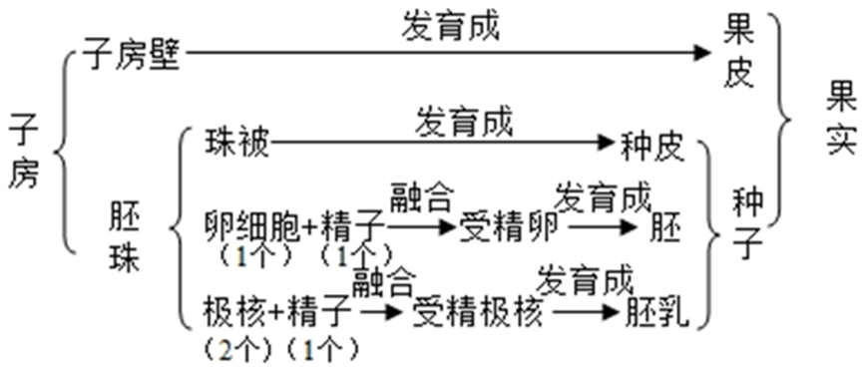
【小问1详解】
染色体是细胞核中容易被碱性染料染成深色的物质，染色体包括DNA和蛋白质；DNA是生物的主要遗传物质，一条DNA上有许许多多的基因，一个基因只是DNA上的一个片段，生物的各种性状都是由这些不同的基因控制的。
【小问2详解】
当桃花受精完成后，花瓣、雄蕊及柱头和花柱都完成历史使命，因而纷纷凋落，留下子房继续发育成为果实，其中子房壁发育成果皮，子房里面的胚珠发育成种子，胚珠中的受精卵发育成胚。
【小问3详解】
植物的根呼吸的是空气中的氧气，经常松土可以使土壤疏松，土壤缝隙中的空气增多，有利于根的呼吸，促进根的生长。农田淹水后，水把土壤缝隙中的空气排挤出来了，使土壤中的氧气过少，根毛无法呼吸，导致根烂掉；因此农田适时松土，遇到涝害时排水，是为了让植物的根得到足够的氧气，维持根的正常呼吸。
47. 回答下列与动物生殖和发育相关的问题：
（1）青蛙个体发育的起点是___________。蝌蚪外形像鱼，用___________呼吸，只能生活在水中。蝌蚪与成蛙的形态结构和生活习性区别很大，属于___________发育。
（2）鸟类的生殖和发育过程一般包括求偶、交配、筑巢、___________、孵卵和育雏几个阶段。
（3）绝大多数哺乳动物的胚胎在雌性体内发育，通过胎盘从母体获得营养，发育到一定阶段后从母体中产出，这种生殖方式叫作___________。
【答案】（1） ①. 受精卵 ②. 鳃 ③. 变态 （2）产卵 （3）胎生
【解析】
【分析】青蛙的发育过程简图：
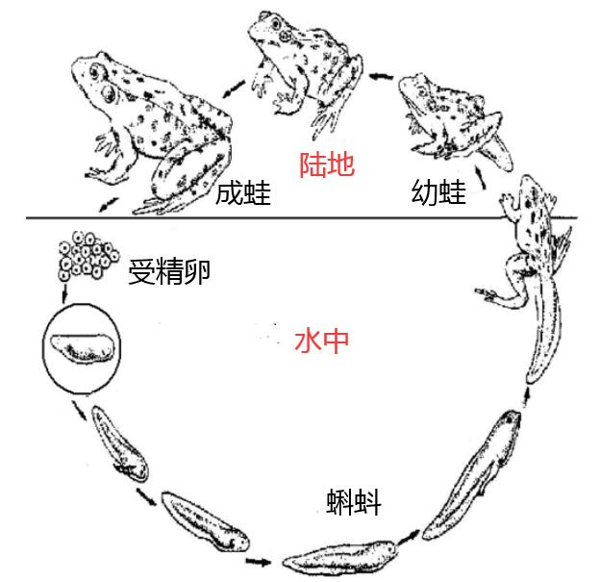
【小问1详解】
春末夏初，是青蛙的繁殖季节。雌雄蛙分别把卵细胞和精子排到水中，精子和卵细胞在水中结合形成受精卵，这种方式称为体外受精。青蛙的发育过程为：受精卵→蝌蚪→幼蛙→成蛙。蝌蚪外形像鱼，用鳃呼吸，只能生活在水中，通过尾部的摆动产生运动；青蛙水陆两栖生活，用肺呼吸，但肺不发达，裸露湿润且富含毛细血管的皮肤具有辅助呼吸的作用。因此，青蛙个体发育的起点是受精卵，青蛙生殖发育特点是：有性生殖、体外受精、卵生，发育过程属于变态发育。
【小问2详解】
鸟类的生殖一般要经历6个过程，即筑巢→求偶→交配→产卵→孵卵→育雏，其中所有鸟类都要经历的阶段有3个，即求偶、交配、产卵，不一定具有的行为是筑巢、孵卵、育雏，如杜鹃。
【小问3详解】
胚胎发育所需的营养由卵黄供给，这样发育过程叫卵生，胚胎发育的营养由母体供给这样的发育过程叫胎生。哺乳动物的主要特征：体表通常有毛，一般分头、颈、躯干、四肢和尾五个部分；牙齿有门齿、犬齿和臼齿的分化；体腔内有膈，心脏四腔用肺呼吸；大脑发达，体温恒定，是恒温动物；胎生、哺乳。

